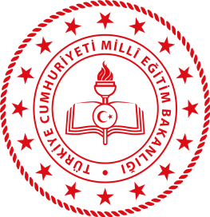ASIM KÖKOĞLU ORTAOKULU

MİSYONUMUZ

Eğitimde kaliteyi arttırmak, öğrencilerimizin bireysel ilgi ve yeteneklerini göz önünde tutarak her bireyin sahip olduğu potansiyeli en üst seviyeye çıkarmak, yönetim ve eğitim personelinin yeterliliklerini artırarak, mesleki becerilerini geliştirmek, kaynak kullanımında daha etkili ve verimli olmaktır.